编写目的：

在需求分析的基础上完成系统功能的概要设计，此文档主要说明绘梦漫画资讯app的后台网络爬虫模块。



图 1爬虫模块结构图

爬虫的整体架构如图 2Scrapy爬虫整体架构所示

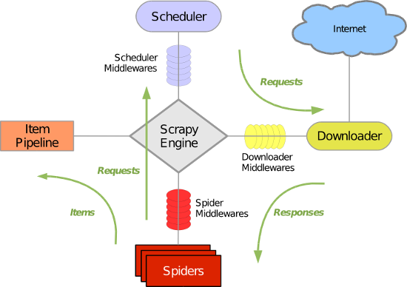

图 2Scrapy爬虫整体架构

网络爬虫功能描述：

具体功能及描述如表

|  |  |
| --- | --- |
| 功能操作 | 功能说明 |
| 爬取指定网站上的信息 | 安卓端显示的资讯信息都是通过后台的爬虫进行爬取来的。管理员通过浏览器对爬虫进行控制。点击爬虫管理后，在右边的框架中会显示当前爬虫的设置，管理员可修改爬取参数。运行爬虫后，通过Scrapy提取数据，并将数据持久化到数据库中，方便客户端调用。 |